ЗАДАЧИ К СЕМИНАРАМ ПО ФУНКЦИОНАЛЬНОМУ АНАЛИЗУ
Лектор - Иванов Сергей Валерьевич
Задачи с верхним индексом ⁰ нужно уметь решать всем. Нерешение аналогичной задачи на экзамене влечёт оценку «неудовлетворительно». Задачи с верхним индексом ∗ являются задачами повышенной трудности (по моему мнению).

Семинар № 1 (алгебры и 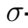-алгебры)
1⁰. Является ли система множеств
а)
б) 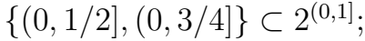
в)
алгеброй? Постройте минимальную алгебру, порождённую этой системой множеств. Будет ли
она 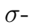алгеброй?
2⁰. Докажите, что борелевскую 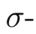алгебру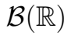 можно эквивалентным образом определить
как минимальную алгебру, порождённую
а) открытыми множествами;
б) замкнутыми множествами;
в) полуинтервалами;
г) интервалами;
д) отрезками;
е) множествами вида 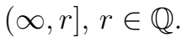
3⁰. Докажите, что прообраз алгебры является алгеброй, прообраз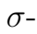алгебры — σ-алгеброй.
4. Покажите, что образ алгебры может не быть алгеброй.
5. Докажите, что 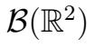 можно эквивалентным образом определить как минимальную 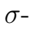
алгебру, порождённую
а) открытыми множествами на плоскости;
б) замкнутыми множествами на плоскости;
в) множествами вида 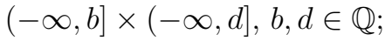
г) замкнутыми прямоугольниками;
д) открытыми прямоугольниками;
е) 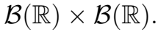
6. Система множеств 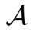 называется монотонным классом, если для любых счётных моно-
тонных последовательностей множеств 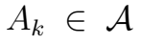 (то есть последовательностей, для которых
выполнено условие 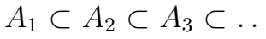 или 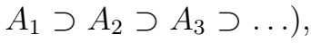 справедливо, что 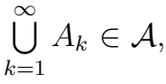
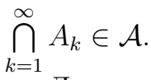
Докажите, что алгебра является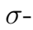алгеброй тогда и только тогда, когда она является моно-
тонным классом.
7. Докажите, что количество элементов в конечной алгебре может составлять только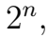 где
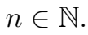
8. Докажите, что не существует алгебр, имеющих счётную мощность.

Семинар № 2 (мера)
1⁰. Мера Лебега-Стилтьеса задаётся неубывающей непрерывной справа функцией 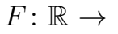
R. Докажите, что
а) 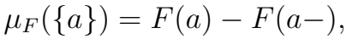 где 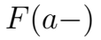 — левый предел функции 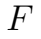в точке 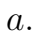
б) 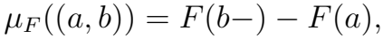
в) 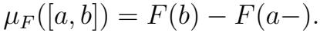
2⁰. Пусть мера Лебега-Стилтьеса порождается функцией
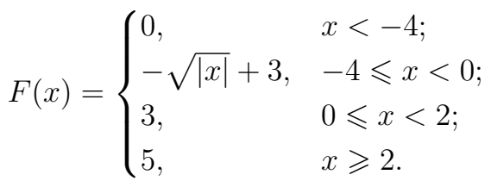
Найдите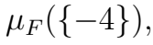 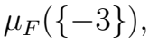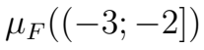, 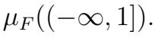
3⁰. Докажите, что точка, отрезок, прямая и график любой непрерывной функции имеют нулевую меру Лебега на плоскости.
4. Пусть задана некоторая алгебра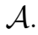 Докажите, что множество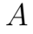измеримо в том и только
том случае, когда
a) существуют множества 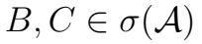 такие, что 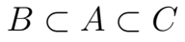и 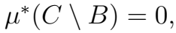
b) 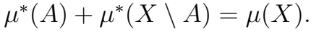
5. Докажите, что всякое измеримое множество в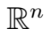 есть объединение некоторого борелев-
ского множества и множества меры нуль.
6. Докажите, что для всякого измеримого (а также и борелевского) множества 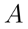 и 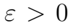
найдутся открытое множество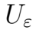и замкнутое множество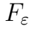такие, что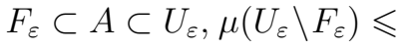
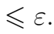
7. Докажите, что мера Лебега на плоскости (и, вообще, в пространстве любой конечной
размерности) является 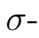аддитивной.
8. Докажите, что мера Лебега прямоугольника (и любых измеримых множеств) на плоско- сти не изменяется при движениях.
9. Докажите, что канторово множество является континуальным нигде не плотным ком- пактным множеством нулевой меры Лебега.
10. Найдите лебегову меру чисел из отрезка 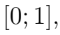 в десятичной записи которых отсутствует
цифра 1.
11. Найдите е 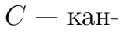
торово множество, — канторова лестница.
12∗. Приведите пример открытого множества на прямой, граница которого имеет лебегову
меру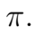

Семинар № 3 (Измеримые функции. Различные виды сходимости

последовательностей измеримых функций.)
1. Докажите, что кусочно монотонная функция, заданная на прямой, измерима.
2. Пусть 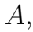 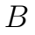 — измеримые множества на прямой. Докажите измеримость функций
где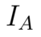— индикаторная функция можества 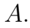 Будет ли данная функция измеримой, если 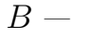
неизмеримое множество?
3. Пусть 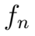 — последовательность измеримых функций со значениями в 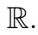 Докажите из-
меримость множеств
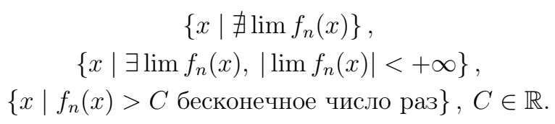
4. Найдите поточечный предел, предел по мере Лебега и непрерывный предел почти всюду последовательностей функций
где 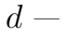функция Дирихле.
5. Пусть 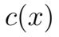 — канторова лестница. Докажите, что функция 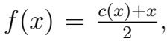 определённая
на отрезке 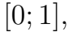 является гомеоморфизмом, который может переводить измеримые множества
в неизмеримые.
6. Используя результат предыдущей задачи, постройте
а) измеримую функцию на отрезке 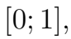 образ которой неизмерим;
б) композицию измеримых функций, не являющуюся измеримой.
7. Докажите, что измеримая функция переводит измеримые множества в измеримые в том и только том случае, когда она переводит множества нулевой меры в множества нулевой меры.
8∗. Рассмотрим толстое канторово множество. Процедура его построения отличается от по-
строения обычного канторова множества только тем, что на 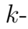м шаге исключаются отрезки
длины 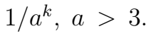 (Для канторова множества 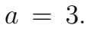) Покажите, что индикаторная функ-
ция этого множества является поточечным пределом интегрируемых по Риману функций. При этом построенную функцию невозможно изменить на множестве нулевой меры Лебега так, чтобы функция стала интегрируемой по Риману.

Семинары № 4–5 (Интеграл Лебега)
1⁰. Найдите интегралы Лебега
а)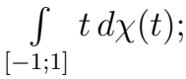
б)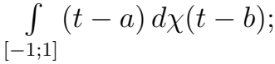
в)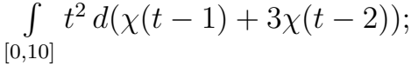
г)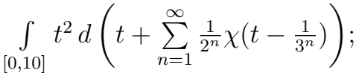
д)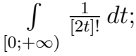
е)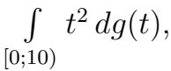 где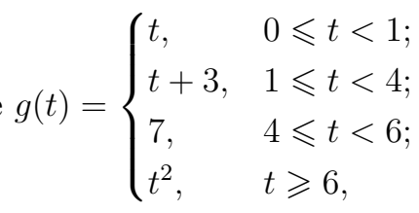
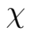— функция Хевисайда.
2. Найдите интегралы Лебега
а)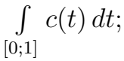
б) 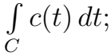
в)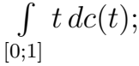
г)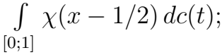
д)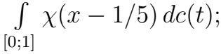
е)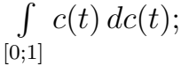 где — канторова лестница, 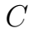— канторово множество.
3∗. Найдите интеграл Лебега
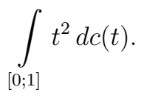
4⁰. Найдите пределы
а) 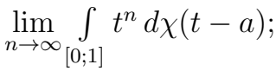
б) 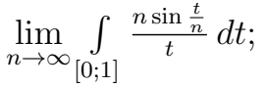
в)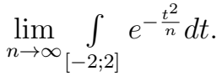
5. Найдите пределы
а) 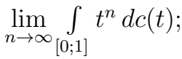
б) 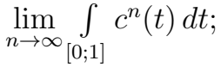
в)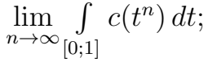
г) 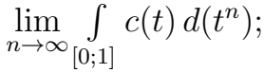
д)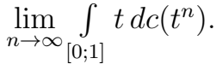
6. Пусть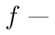функция из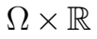в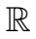 такая, что функции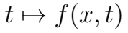непрерывны, а функции
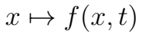интегрируемы по мере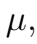 при этом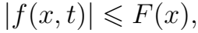 где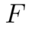— интегрируемая функция.
а) Докажите, что функция 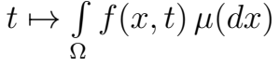 непрерывна.
б) Докажите, что если существует производная частная производная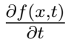такая, что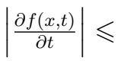
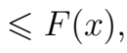 то
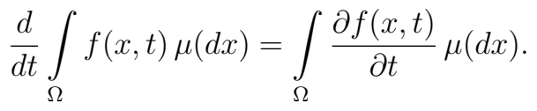
7∗. Докажите, что сходимость по мере Лебега функций, определённых на отрезке 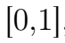, эк-
вивалентна сходимости в пространстве измеримых функций с метрикой
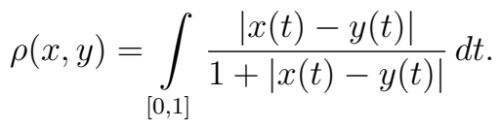
8∗. Докажите, что никакая подпоследовательность последовательности функций 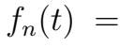
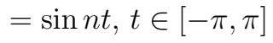 не сходится почти всюду по мере Лебега.

Семинар № 6 (контрольная работа)

Семинар № 7 (полнота и сепарабельность нормированных пространств)
1⁰. Докажите, что счётное объединение счётных множество счётно.
2⁰. Докажите, что декартово произведение конечного числа счётных множеств счётно.
3. Докажите, что мощность пространств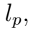 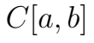 — континуум.
4. Докажите, что декартово произведение счётного числа конечных множеств континуально.
5⁰. Докажите, что пространство 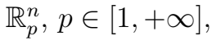 является полным и сепарабельным.
6. Докажите, что пространства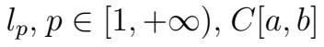являются полными и сепарабельными,
7. Докажите, что пространство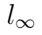 полное, но не сепарабельное.
8. Докажите, что пространство простых функций (с нормой 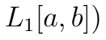 не является полным.
9∗. Докажите, что пространство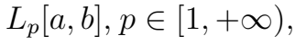 полное и сепарабельное, а пространство
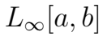 полное, но не сепарабельные.

Семинар № 8 (принцип сжимающих отображений в нормированных

пространствах)
1⁰. Пусть 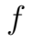— дифференцируемая функция на отрезке 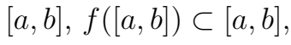
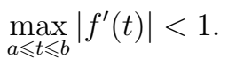
Докажите, что уравнение 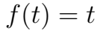 имеет единственное решение.
2⁰. Докажите существование и единственность решения уравнения
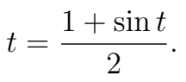
Найдите приближённое решение уравнения с точностью 0,01.
3⁰. Докажите существование и единственность решения уравнения
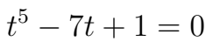
на отрезке 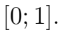 Найдите приближённое решение уравнения с точностью 0,01.
4. Докажите, что последовательность
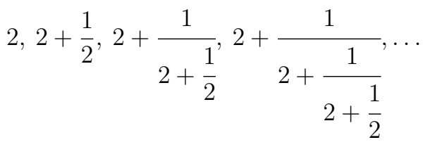
имеет предел, и найдите его.
5. Докажите, что линейное отображение 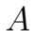 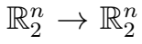 с матрицей 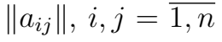 является
сжимающим, если
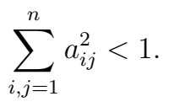
6. Докажите, что линейное отображение 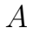 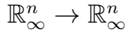 с матрицей 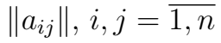является
сжимающим, если
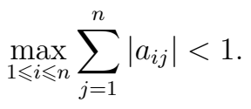
7. Докажите существование и единственность в пространстве 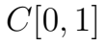 решения уравнения
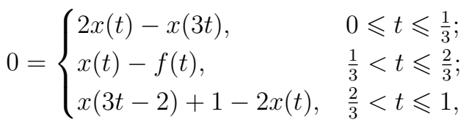
где 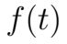 — прямая, проходящая через точки 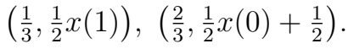 Какая функция будет
решением этого уравнения?
8. Докажите существование и единственность в пространстве решения уравнения
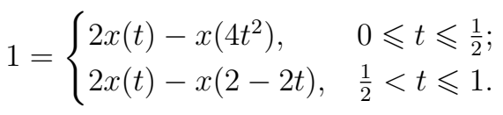
9. При каких 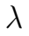 для решения уравнения
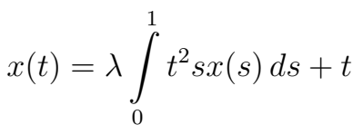
в пространстве 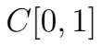 применим принцип сжимающих отображений?

Семинар № 9 (евклидовы и гильбертовы пространства)
1. Докажите, что в пространствах 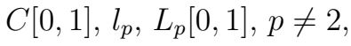 нельзя ввести скалярное произ-
ведение, согласованное с нормой.
2⁰. По системе функций 1, 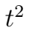 в пространствах 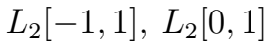 постройте ортонормиро-
ванную систему, выписав явные выражения для первых трёх элементов.
3⁰. В пространствах 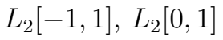 найдите проекции 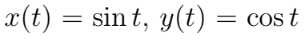на подпро-
странство многочленов степени не выше второй.
4⁰. В пространстве 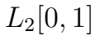 найдите расстояние от 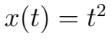 до подпространства
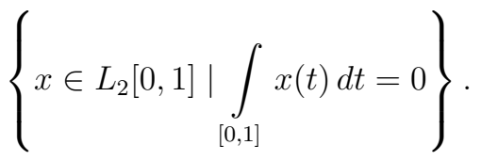
5. Решите задачу оптимального управления:
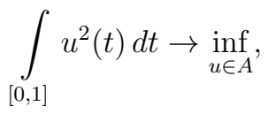
где
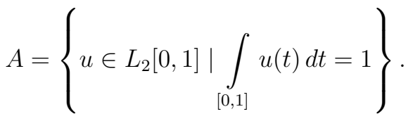
6∗. Гауссовская мера на  определяется по правилу: 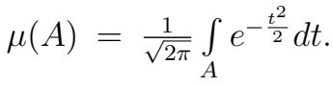 На множестве
функций, квадрат которых интегрируем по гауссовской мере, определим скалярное произведе-
ние 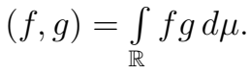 Докажите, что многочлены Эрмита, определённые по формуле
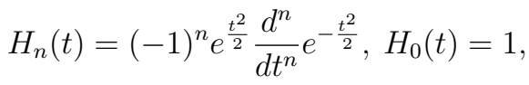
образуют ортонормированную систему, при этом 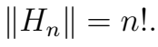 Докажите также, что многочлены
Эрмита удовлетворяют рекуррентной формуле
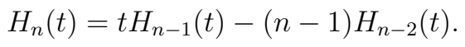

Семинар № 10 (норма линейного функционала)
1⁰. Доказав линейность и ограниченность, найдите нормы функционалов:
а)
б) 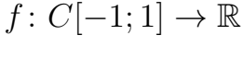, 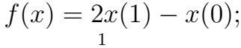
в) 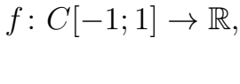 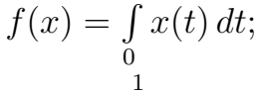
г) 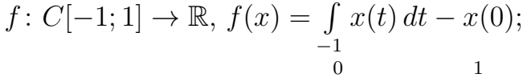
д) 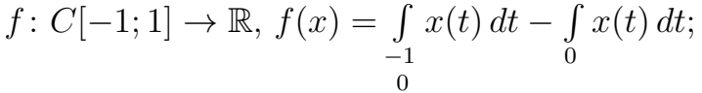
е) 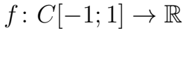, 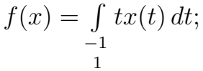
ж) 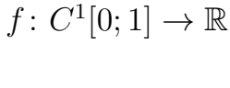, 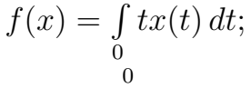
з) 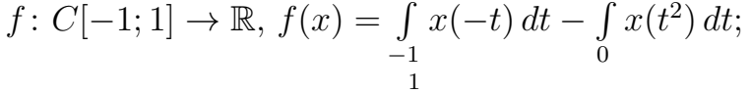¹
и) 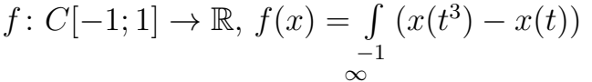dt;
к) 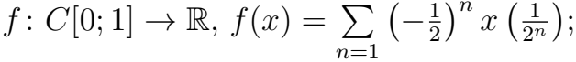
л)
м)
н) 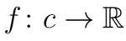, 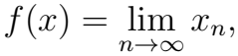 где — пространство сходящихся последовательностей;
о) 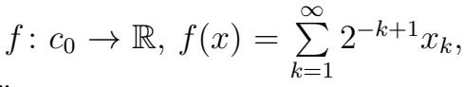 где 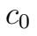 — пространство сходящихся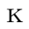 нулю последователь-
ностей.

Семинар № 11 (формулы Рисса, норма оператора)
1⁰. Найдите нормы функционалов:
а) 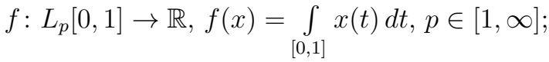
б) 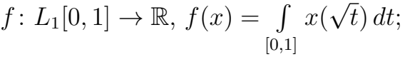
в)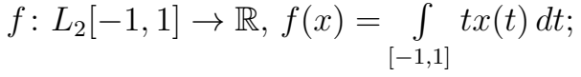
г) 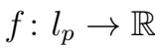,
д) 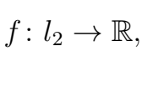 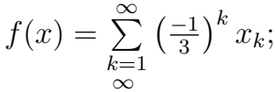
е) 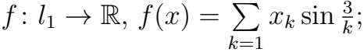
ж)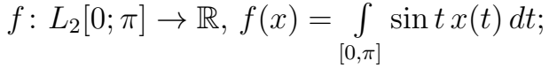
з) 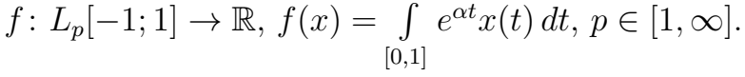
2. Доказать линейность и неограниченность функционалов:
а) 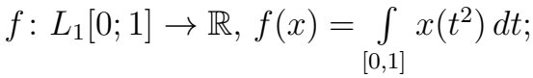
б) 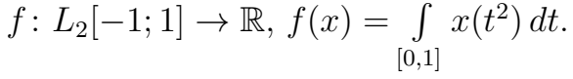
3. При каких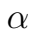 функционал
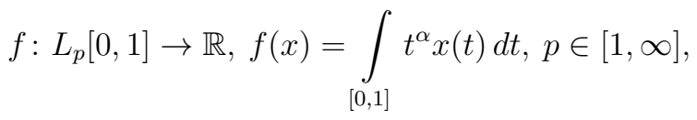
является ограниченным? Найдите его норму.
4⁰. Найдите нормы операторов:
а)
б)
в)
г);
д)
е)
ж) .);
з)

Семинар № 12 (сильная и слабая сходимости в банаховых пространствах)
1. Найдите сильный и слабый пределы (если они существуют) последовательности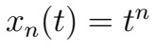
в пространствах 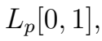
2. Найдите в пространстве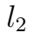 сильный и слабый пределы (если они существуют) последова-
тельностей
а) 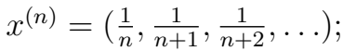
б)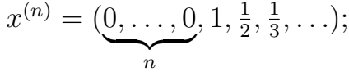
в)
г)
д)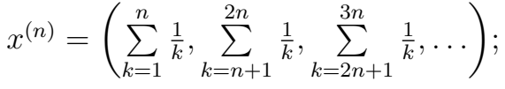
3. Найдите в пространстве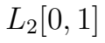сильный и слабый пределы (если они существуют) после-
довательности 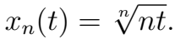
4. Найдите в пространстве 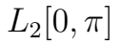 сильный и слабый пределы (если они существуют) по-
следовательности 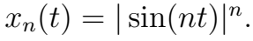
5. Найдите в пространстве 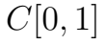 сильный и слабый пределы (если они существуют) после-
довательности 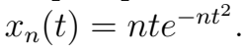
6. Найдите в пространстве 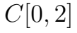 сильный и слабый пределы (если они существуют) после-
довательности
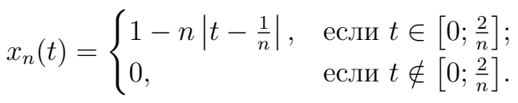
7. Проверьте существование сильного, слабого и равномерного пределов последовательно- стей операторов:
а) 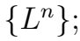
б) 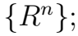
в) 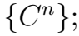
г) 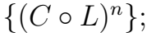
д) 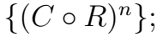
е) 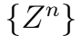
(обозначения операторов введены в задаче 3 предыдущего семинара). Если они существуют, то найдите эти пределы.

Семинар № 13 (сопряжённый оператор)
1. Постройте сопряжённые операторы к операторам в задаче 3 семинара № 11.
2. Постройте сопряжённые операторы к оператору 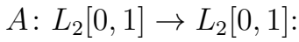
а) 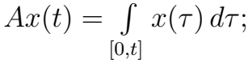
б) 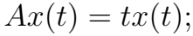
в) 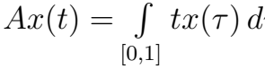 ;
г) 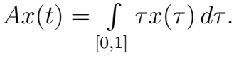

Семинар № 14 (спектр оператора)
1. Найдите спектры операторов из задачи 3 семинара 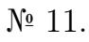
2. Найдите спектры операторов:
а) 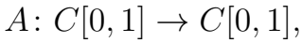 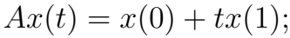
б) 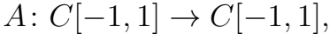 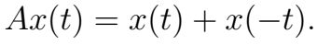

Семинар 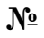 15 (контрольная работа)

